名稱:招商說明會

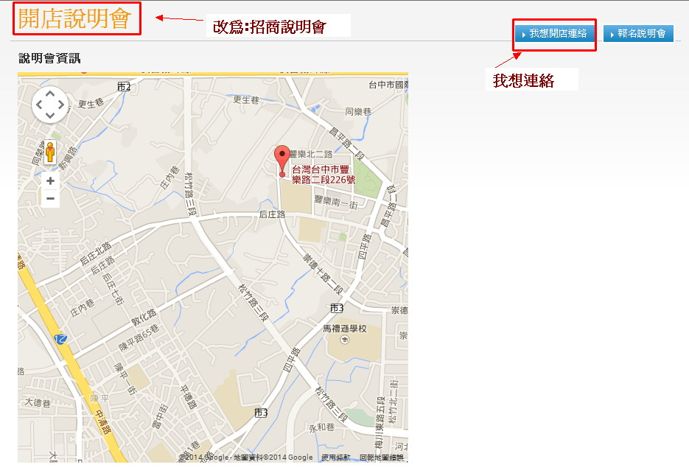
親愛的客戶:
歡迎您來體驗TMS獲利王ERP整合系統，請您完成以下申請流程，T.M.S.經營團隊會有專人跟您服務及聯絡。
